Ý nghĩa “Tết trồng cây đời đời nhớ ơn Bác Hồ”

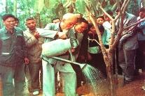
Hơn nửa thế kỷ qua, lời phát động “Tết trồng cây” của Bác Hồ vẫn còn nguyên giá trị và đi vào nếp sống thường nhật của nhân dân, trở thành một phong trào quần chúng sâu rộng, một nét đẹp trong văn hóa truyền thống Việt Nam.
Sinh thời, Chủ tịch Hồ Chí Minh luôn quan tâm đến mọi mặt của đời sống xã hội. Người cũng rất quan tâm đến môi trường và hiểu được ý nghĩa thiết thực của môi trường sống. Bác đã động viên toàn thể quần chúng nhân dân tích cực trồng cây làm cho đất nước thêm xanh, sạch, đẹp. Ngày 28/11/1959, Chủ tịch Hồ Chí Minh viết bài “Tết trồng cây”, đăng trên báo Nhân dân với bút danh Trần Lực, kêu gọi mọi người, mọi nhà, mọi đoàn thể, địa phương cùng tích cực thi đua trồng, chăm sóc cây xanh và đề nghị tổ chức một ngày “Tết trồng cây” trong cả nước, trở thành một phong tục đẹp, thành một hoạt động văn hóa giàu ý nghĩa mỗi dịp Tết đến, Xuân về.
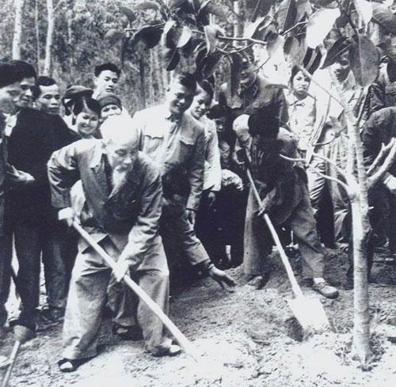
Hơn nửa thế kỷ qua, lời phát động “Tết trồng cây” của Bác Hồ vẫn còn nguyên giá trị và đi vào nếp sống thường nhật của nhân dân, trở thành một phong trào quần chúng sâu rộng, một nét đẹp trong văn hóa truyền thống Việt Nam. Việc trồng cây thực sự đã trở thành ngày hội náo nức, một việc làm có ý nghĩa để góp phần bảo vệ môi trường. Hàng năm, cứ mỗi dịp Tết đến Xuân về, người người, nhà nhà, các cơ quan, đơn vị lại cùng nhau tham gia phong trào trồng cây, gây rừng, thực hiện lời Bác dạy.
Ngày nay, trước tác động của biến khí hậu toàn cầu đe dọa cuộc sống của chúng ta, bảo vệ môi trường để phát triển kinh tế bền vững đã trở thành yêu cầu sống còn đối với mọi quốc gia. “Tết trồng cây” lại càng có ý nghĩa to lớn trong tuyên truyền, nâng cao nhận thức của mỗi công dân về tầm quan trọng của việc trồng cây, bảo vệ môi trường sống; trồng cây phủ xanh đồi núi trọc hay những vùng ven biển đang bị cát lấn có tác dụng ngăn được bão lũ, chống xói mòn, giảm bớt những hậu quả do thiên tai; trồng cây tại các khu đô thị, khu công nghiệp, trong thôn xóm, dọc đường giao thông nông thôn, ở các trường học, công viên… tạo môi trường “xanh- sạch- đẹp”; đồng thời, nâng cao ý thức bảo vệ rừng, ngăn chặn tình trạng chặt phá, đốt rừng, khai thác rừng trái pháp luật, cải thiện chất lượng rừng và môi trường sinh thái, nâng cao độ che phủ của rừng. Và như vậy, sau mỗi “Tết trồng cây”, lại có thêm hàng ngàn, hàng vạn cây xanh được trồng. Việc làm đó đã và đang mang lại lợi ích nhiều mặt cho địa phương, đơn vị và hộ gia đình.
Không chỉ vậy, qua thêm một năm thực hiện “Tết trồng cây”, mỗi người lại cảm nhận sâu sắc thêm về mối quan hệ giữa con người với con người, giữa con người với thiên nhiên, tạo nên một nếp sống thân thiện và thủy chung với thiên nhiên; để cho con người hoàn thiện mình hơn trong môi trường sống của chính mình. Lời kêu gọi “Tết trồng cây” của Bác Hồ cũng chính là để nêu cao một nếp sống đạo đức: Vì mọi người, vì cộng đồng.
Và “Tết trồng cây” thực sự có ý nghĩa như mong muốn của Bác, điều quan trọng không chỉ là trồng được nhiều cây, mà còn là trồng cây nào sống cây đó, tránh để tình trạng trồng cây cho có phong trào rồi… "sống chết mặc bay". Như vậy, cũng là một cách thiết thực làm theo tấm gương đạo đức của Bác Hồ. Nhớ lời Bác dạy, chúng ta hãy giữ vững và phát huy nét đẹp ấy trở thành một mỹ tục để “Tết trồng cây” thực sự là ngày hội lớn “Làm cho đất nước càng ngày càng Xuân”.

---Sưu tầm---

